Бесплатно
Газета официальных документов администрации и
№ 32 от 18 апреля 2018 г Совета депутатов Пятилетского сельсовета Черепановского района

Отдел надзорной деятельности и профилактической
работы по Черепановскому и Маслянинскому районам
Новосибирской области информирует

Пожароопасная весна.
Пришла весна и не за горами установление сухой и теплой погоды, садоводы вновь устремятся на свои земельные участки, многие постараются провести свободное время и отдохнуть в сельской местности, но не стоит забывать и о том, что это самый пожароопасный период года и к вопросам обеспечения пожарной безопасности нужно подойти максимально ответственно.
Жителям сельской местности и дачникам необходимо в ещё большей степени, нежели горожанам заботиться о сохранности своей жизни и имущества от пожаров.
Печи имеются практически в каждом доме и абсолютно во всех банях, и довольно часто именно они становятся причиной возгорания. Беда может коснуться как новичков, так и пользователей со стажем. Во избежание неприятностей, пол вокруг печи или камина необходимо выстилать кирпичом или керамической плиткой, которые должны быть плотно зацементированы между собой, полом и печкой. Позаботьтесь о том, чтобы у печи были исправны дверца и заслонки соответствующих размеров, присутствовал прибитый к полу предтопочный металлический лист без дефектов и прогаров размером минимум 50х70 см. Ни в коем случае не складывайте вблизи печи растопочные материалы: дрова, бумагу, уголь и т.п. Очень популярная так называемая «печка-буржуйка» обязательно должна стоять на листе металла, надёжно закрепленном на кирпичном или бетонном основании. Перед началом каждого отопительного сезона в строгом порядке следует производить побелку печей и дымоходов для выявления и устранения трещин, через которые могут пробиваться искры и даже язычки пламени. Запрещается растапливать печи и камины при помощи легковоспламеняющихся жидкостей - бензина, керосина и т.п., а так же оставлять без присмотра и контроля процесс топки. Никогда и не под каким предлогом не оставляйте детей одних в доме с затопленной печью, последствия вполне могут оказаться более чем просто плачевными…
Большинство селян в повседневной жизни пользуются бытовым газом, будь то газ в баллонах (пропанобутановая смесь) или газопроводе. Пожары в таких домах происходят нередко из-за нарушения элементарных правил пожарной безопасности. Основная причина - утечка газа вследствие нарушения герметичности трубопроводов, соединительных узлов или через горелки газовых плит. Значительное число пожаров происходит в результате разрыва газовых баллонов, обычно из-за их нагрева. Если Вы почувствовали запах газа, нужно сразу же прекратить эксплуатацию газовых приборов и выключить их, немедленно сообщив об этом в аварийную газовую службу. Категорически запрещается пользоваться огнём для обнаружения утечки газа, можно применять только мыльный раствор.
Знакомая ситуация: кухни в сельских домах выглядит так: газовая плита напротив окна, а то и между двумя окнами, а там занавески…из легкогорючего материала. Едва уловимое дуновение ветра и занавеска колышется в разные стороны, и хорошо если не к горящей плите. Следите, чтобы у плиты не было ничего легкогорючего. Если же всё-таки окно расположено близко с плитой, вместо тканевых занавесок установите на нём жалюзи. Чрезвычайно популярная привычка - складировать бытовой мусор у плиты в ведре, а зачастую и просто в полиэтиленовом пакете. Пока хозяева не удосужатся его выкинуть, даже картофельные очистки из-за присущего кухне жара высыхают до такой степени, что становятся легкогорючим материалом. Нередки случаи, когда у плиты загорается одежда на человеке. Будьте внимательны! Подходя к плите, следите, чтобы ваша одежда не развевалась и не ленитесь засучить рукава. Никогда не сушите над плитой белье, не заметите, как оно пересохнет и загорится.
Довольно часто пожары в жилом секторе и происходят из-за неисправности электрической проводки или пренебрежения правилами пожарной безопасности при эксплуатации бытовых приборов. Постоянно контролируйте, чтобы проводка была в исправности, не нарушалась её изоляция. Ни в коем случае нельзя подвешивать электропроводку на гвоздях, заклеивать обоями, окрашивать и мыть. Никогда не вешайте одежду и различные вещи на выключатели, розетки и т.п. Нагревательные и другие электроприборы должны подключаться исправными штепсельными соединениями. Уходя из дома непременно выключайте всё, включённым может оставаться только холодильник, причём проводка к нему должна иметь прочную изоляцию. Одной из причин пожаров, возникающих от электросетей, являются короткие замыкания. Они наступают в результате соединения двух проводников без изоляции друг с другом. Если в месте короткого замыкания окажутся горючие материалы и конструкции, они моментально воспламенятся. Так же опасны ситуации неплотного контакта вилки в гнезде штепсельной розетки, вследствие чего происходит сильный разогрев розетки, что в свою очередь может вызвать самовоспламенение деревянных или пластмассовых подрозетников, легковоспламеняющихся перегородок и стен, на которых размещена штепсельная розетка. Не менее актуальны пожары, возникающие из-за перегрузки электропроводки. В быту это происходит при одновременном включении в электросеть нескольких потребителей тока: лампа, чайник, плитка, телевизор и др.- при этом происходит резкий нагрев проводов до недопустимо высокой температуры, что крайне пожароопасно. В качестве дополнительной меры безопасности используйте для предохранения электросети от перегрузки и короткого замыкания плавкие предохранители (пробки), которые срабатывают при повышении напряжения тока сверх нормативного значения.
Не лишним с наступлением весенне-летнего сезона будет напомнить и о том, что необходимо содержать очищенной от сгораемого мусора и сухой травы приусадебную территорию. Запрещается сжигать мусор и разводить костры, даже у себя на участке. Немаловажный аспект - возможность беспрепятственного подъезда пожарной техники, свободного проезда по внутриквартальным дорогам и без того узким улицам, ведь каждый знает - при борьбе с огнем каждая секунда дорога.
В Черепановском районе населенные пункты соседствуют с лесами, полями, водоёмами - излюбленными местами отдыха. Стоит отметить ужасающий факт: 8 из 10 лесных и ландшафтных пожаров происходят по вине человека, что более 90% лесных пожаров происходит вблизи населённых пунктов, сельскохозяйственных угодий, дорог, поэтому несложно оценить величину риска перехода огня с лесных и ландшафтных массивов на территории поселений. Отправляясь на природу, не пренебрегайте правилами пожарной безопасности, будьте особенно осторожны с огнём.
В связи с вышеперечисленными факторами, любой из которых может стать причиной пожара и лишить всего самого ценного и дорогого, каждый дом, каждый участок в обязательном порядке должны быть оснащены первичными средствами пожаротушения. В первую очередь, разместите на территории, особенно вблизи строений, бочки с водой. Позаботьтесь о наличии исправного огнетушителя. Помните, что в случае пожара полезными будут и обычная садовая лопата, топор, лом и др. инвентарь, а также ящик с песком или землей. Эти средства всегда должны быть наготове. При возникновении несанкционированного горения или обнаружении признаков пожара необходимо немедленно вызвать пожарную охрану по телефону- 101. Важно!
Уважаемые жители и гости Черепановского района! Будьте внимательны и осторожны с огнем, соблюдайте правила противопожарной безопасности!!! Помните: пожар легче предупредить, чем потушить…
Инспектор ОНДиПР по Черепановскому
и Маслянинскому районам
Кудаспаев Д.А.

Департамент информатизации и развития телекоммуникационных технологий Новосибирской области с 23 апреля по 30 июня 2018 года организует проведение на территории города Новосибирска и Новосибирской области конкурса «Госуслуги семье!» среди граждан, заказавших комплекс услуг в электронном виде: регистрация рождения ребенка, запись в детский сад, регистрация ребенка по месту жительства (пребывания).

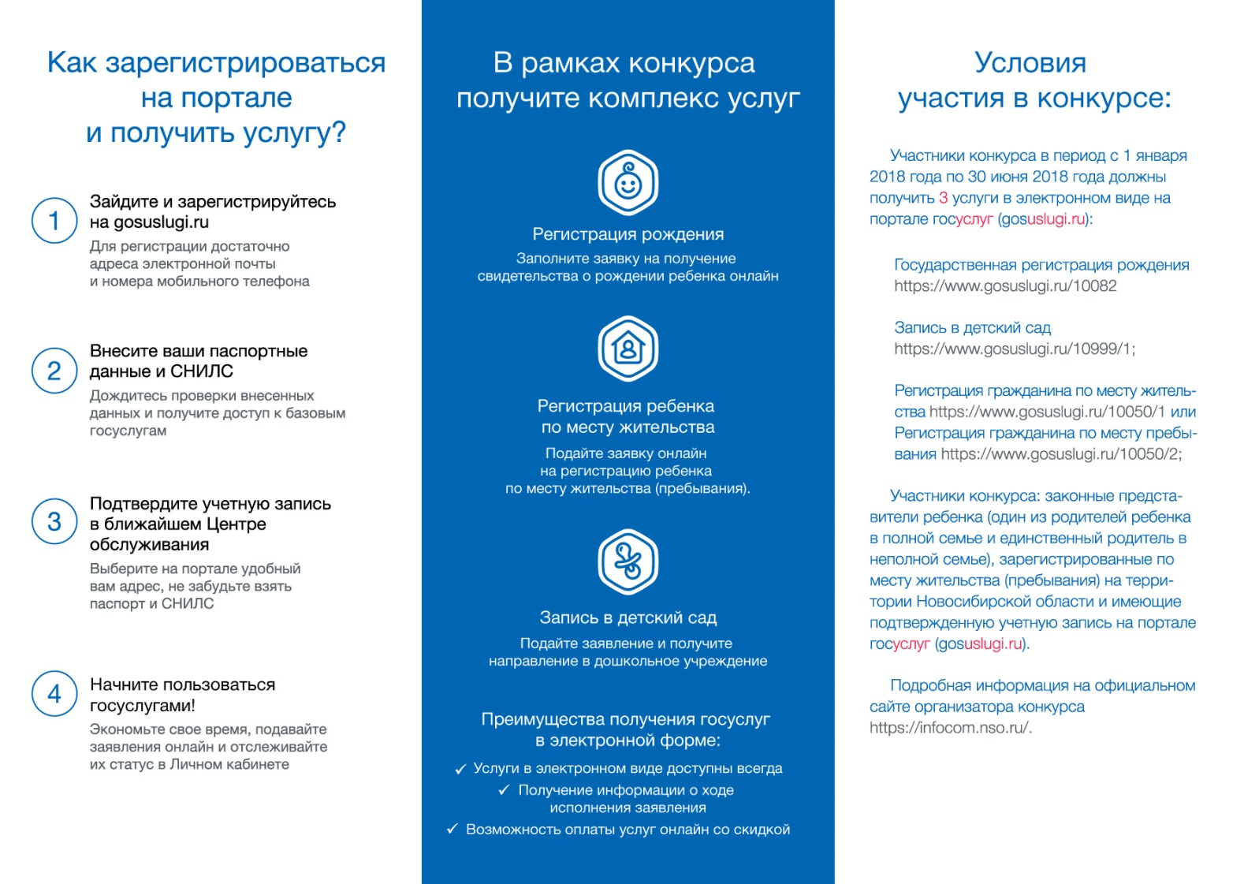



Редакционный совет:  Гребенщиков В.В  Чупина Е.А  Копенкина О.В.  Саратова А.Ю | Администрация Пятилетского сельсовета Черепановского района Новосибирской области, Совет депутатов Пятилетского сельсовета.  Пятилетка ул. Центральная 12 ,  тел, факс 58-222 | Тираж 100 экземпляров

